**B4-微波光學**

劉弘祥 106022103

Lab Group 5（Friday）, Lab Partner: 李巧柔

Date of the experiment : 2018.11.09 Date of the report: 2018.12.21

-光學為物理學一重要分支，主要在研究光學的現象、性質和應用，任何形式的電磁輻射都有類似光的特性，如紅外線、紫外線、可見光、X-ray、微波、無線電波等[1]。光學（Optics）源自古希臘字“ὀπτική”，意思為看見。人類最早研究光學源自於古代~公元前700年，古埃及人和美索不達米亞人就開始使用透鏡。在希臘羅馬時代，幾何光學開始萌芽發展，在文藝復興時期和科學革命時期以繞射光學為界出現了突破性的發展，後來把在這之前的光學稱作「古典光學」，在這之後發展的諸如光譜學和量子光學等稱作「現代光學」。本次實驗含蓋光的反射、折射、干涉、偏振、繞射等特性，在以微波作為適合實驗觀測的尺度下進行驗證光的種種特性。

給定理論波長：2.85cm

實驗所得波長：2.75±0.13cm/2.81±0.05cm/2.89±0.10cm/2.98±0.08cm

1. Introduction

電磁波是由電場 $\overset{⃑}{E}$ 與磁場 $\overset{⃑}{B}$ 所組成的波動，可在真空傳遞電能和磁能。電磁波其電場和磁場相互垂直，行進方向為 $\overset{⃑}{E}×\overset{⃑}{B}$，如圖一所示。由Maxwell’s equations描述電磁波的特性。

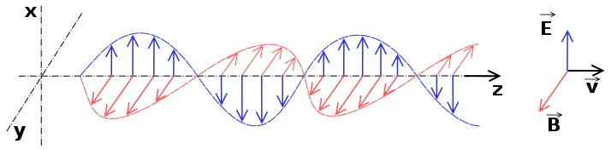

圖 1 電磁波行進方向示意圖

圖二為電磁波頻譜，而波長介於1m~1mm（即頻率300MHz~300GHz）的電磁波稱為微波（Microwave）

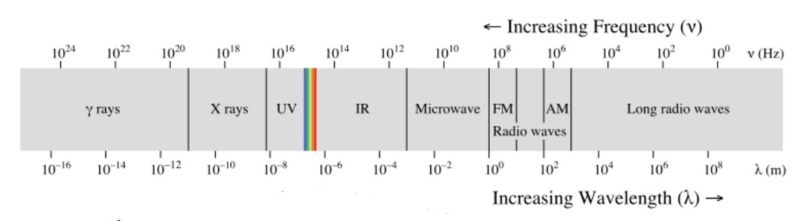

圖 2 電磁波頻譜圖

電磁波有許多現象和性質，如反射、折射、干涉、偏振、繞射等。

以下為部分干涉現象的原理說明

1. Lyoyd’s mirror  
   　　干涉現象中最重要的因素即為光程差——當兩波到達接收器的光程差為波長的整數倍時，建設性干涉會使接收器讀數呈現一個極大值。本次實驗如圖3所示，波源的一部分微波與經反射鏡後與的另一部分微波，因為光程差在相干長度範圍內，所以兩波會互相干涉。  
   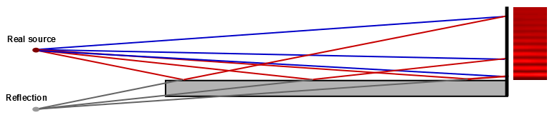

圖 3 Lloyd's mirror示意圖

1. Fabry–Pérot干涉儀  
   　　Fabry–Pérot干涉儀為一種由兩塊平行玻璃板組成的多光束干涉儀，期中兩塊玻璃板相對的內表面都具有高反射率而行程一個共振腔，如圖4。當共振腔的長度為半波長的整數倍，則共振腔內電磁波的強度最大，而漏出到接收器的強度也最大，否則波在共振腔內的強度幾乎為零。  
   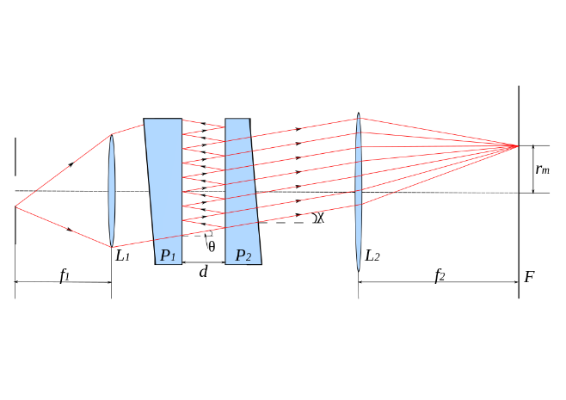

圖 4 Fabry–Pérot 干涉儀裝置示意圖

1. Michelson干涉儀  
   Michelson干涉儀的原理是由一束光分成兩束後各自被對應的平面鏡反射回來並發生干涉。

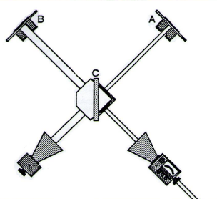

圖 5 Michelson干涉儀

圖5為Michelson干涉儀的一種形式，其中A、B為全反射鏡，C為半反射鏡。微波從左下角的波源發出。經過C分被為兩部份，一部份直進到A，反射後到C時有一部份反射到接受器，另一部份被C反射到B，由B反射回C後直進至接受器，此時在接受器處這兩部份的光波互相干涉。當兩波為同相時，接受器讀數為極大值，此時移動A(或B)的距離l/2，接受器的讀數會由極大轉變極小值再變成另一極大值。故Michelson干涉儀的應用之一為測量出波長。另外若能偵測到很小的電磁波強度變化，則Michelson干涉儀可為一靈敏的位置偵測裝置。

1. 布拉格繞射  
   X-ray布拉格繞射是決定晶格結構的有力方法，當電磁波經過一原子排列整齊的晶體，且其波長和晶格大小差不多時，電磁波會被各種不同系列的晶格面反射，而相同系列的反射波又會再互相干涉，即會在某些特定方向造成建設性干涉，此一現象即為布拉格繞射。強度極大發生於符合布拉格方程式2dsinθ=nλ，d為各該系列原子面的面間距離，θ為grazing angle。Grazing angle為電磁波對各該系列原子面的入射角度如圖6所示。

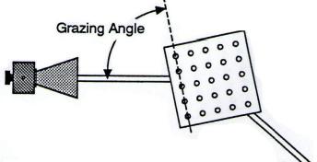

圖 6 Grazing angle

1. Method

本次實驗所使用的微波發射器與接收器前端均為喇叭型，微波發射器是由二極體元件Gunn diode，又名轉移電子器（transferred electron devidce,TED）構成，用以發射微波訊號。微波接收器則是由晶體檢測器元件（軸向二極體）所構成，可以將接收到的電訊號轉換為電流值並呈現在讀表上，電流大小即可相對此接收到的電磁波的功率大小。

1. 微波源特性

將發射器和接收器排成直線，改變距離R後測量讀數M，並作關係圖

1. 折射

將裝置安排如下圖7所示。觀察比較

1. 空的棱鏡與填滿的棱鏡造成折射的差別
2. 旋轉懸臂尋找折射角
3. 驗證斯乃爾定律

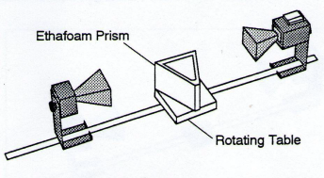

圖 七 折射裝置圖

1. 偏極化

如下圖八，將波源和接收器分別固定在兩端，接下來旋轉接收器懸臂到不同角度，記錄讀數M，並繪製M-θ函數關係圖。

同上，改將偏振片固定在22.5°,45°,67.5°,90°這幾個角度，並旋轉接收器，記錄讀數M，並繪製M-θ函數關係圖。

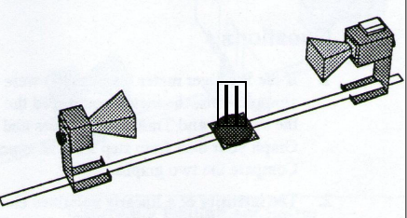

圖 八 偏極化裝著圖

1. 單狹縫繞射

如下圖8，將金屬板固定在中心處，並將接收器儘量原理中心位置，改變Goniometer角度觀察接收器和讀數關係，驗證單狹縫形成局部極大的強度關係式。

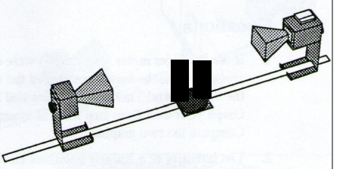

圖 九 單狹縫裝置圖

1. Lloyd’s mirror

如下圖十，將波源和接收器放置與Gonimeter中心等距處，並將反射鏡面和Goniometer軸平行。接下來移動反射鏡位置，找出數組最大讀數位置，並記錄比較光程差和波長。

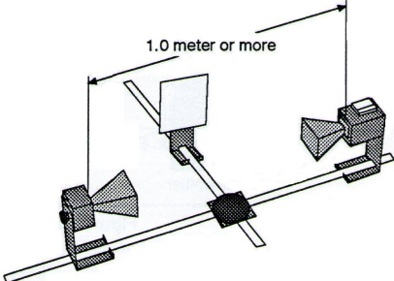

圖 一〇 Lloyd‘s Mirror裝置圖

1. Fabry-Perot干涉儀

如下圖11，調整兩平行的半反射鏡距離，分別記錄接收器讀數以及反射鏡距離關係，將最大及最小位置做比較。

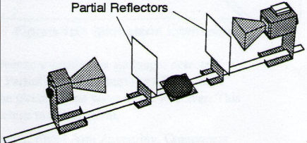

圖 一一 Fabry-Perot干涉儀裝置圖

1. Michelson干涉儀

改變反射鏡位置，觀察並記錄接收器的讀數和反射鏡位置的關係，記錄數組極大值發生位置。

1. 布拉格繞射

將鑲嵌有規則排列鋼珠的保麗龍正方體放在中心，並分別以（100）（110）排列，每次旋轉鋼珠晶體1度和Goniometer 2度，並繪製角度對接收器讀數關係圖。

1. Results
2. 微波源特性

分別做1/R及1/R²對M作圖，實驗數據見Appendix。

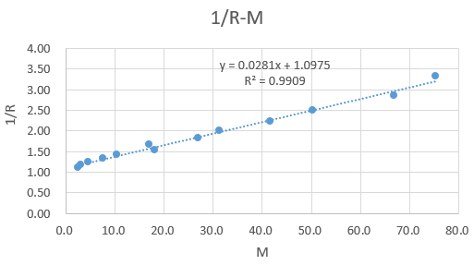

圖 一二 對平面波模擬

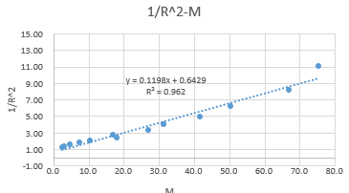

圖 一三 對球面波模擬

1. 折射

入射角21°，折射角36°，計算得折射率為1.64。

1. 偏極化

實驗數據及fitting參數見Appendix。

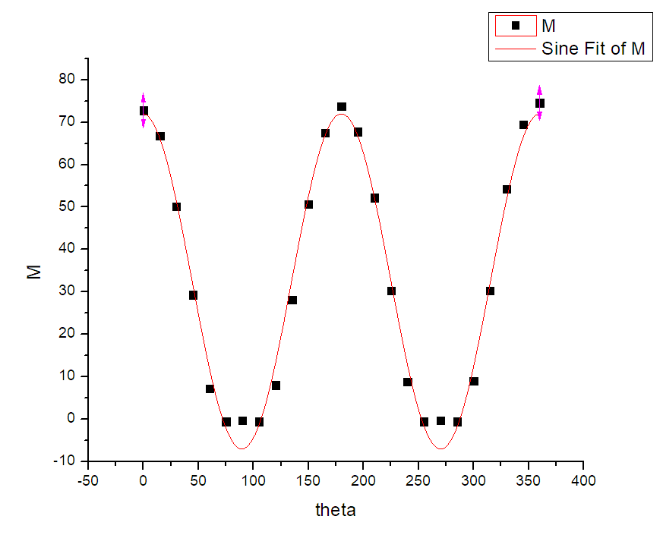

圖 一四 M-θ fitting curve

1. 單狹縫繞射

實驗數據見Appendix。

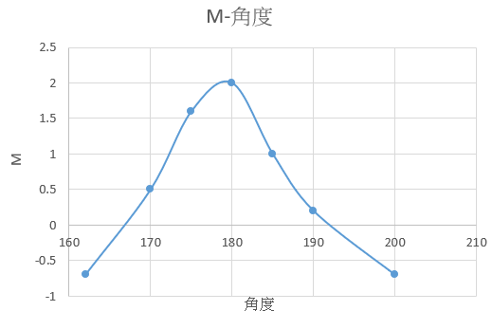

圖 一五 M-θ關係圖

1. Lloyd’s mirror

實驗結果所得波程差為2.75±0.13cm，實驗數據見Appendix。

1. Fabry-Perot干涉儀

實驗結果所得波程差為2.98±0.08cm，實驗數據見Appendix。

1. Michelson干涉儀

在長臂和短臂所得結果分別為2.81±0.05cm和2.89±0.10cm，實驗數據見Appendix。

1. 布拉格繞射

兩種排列方式所得結果分別如下，實驗數據見Appendix。

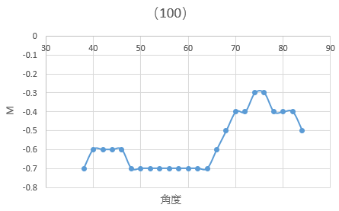

圖 一六 （1,0,0)M-θ關係

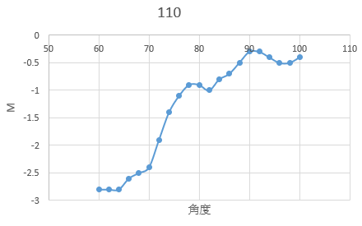

1. Discussion
2. 微波源特性

理論上微波應該是球面波，但實驗對比出來卻是1/R的線比較接近，而且觀察發現在距離越遠的地方有越偏離的傾向，因此推測誤差原因可能為：

1. 微波隨著距離增加進行的衰減造成。
2. 較近處接收器所收到的波包含了直接從發射器傳入的和經過桌面反射後進入的部分。

提出可能的改善或是驗證方法為：

1. 改變不同的介質測量，即可反推衰減造成的影響。
2. 將發射器和接收器架空實驗，可驗證是否會受到桌面的影響。
3. 折射

實驗結果符合思乃爾定律，且折射率接近理論1.66。

1. 偏極化

根據圖形，以sin函數fitting後得到吻合的結果，即表示每隔π/2就差了一個相位，符合我們對光有偏振性的預期。

1. 單狹縫繞射

首先在測量M讀數的地方出現了負數的值，推測是環境或是儀器的偏差造成。

其次根據圖形，符合我們對中央極大值的預期。

但礙於測量M值讀數範圍，我們無法將角度範圍再擴大，不然應該可以再看到除了中央極大以外的其他較小的區域極值（sinc函數）。

1. Lloyd’s mirror

理論給定波長為2.85cm，而我們實驗得到的為2.75±0.13cm，尺測量位置最小單位為0.1cm，因此我們可以推定實驗結果符合預期且精確度到達在測個測量尺度之下的水準。

1. Fabry-Perot干涉儀

同上，2.98±0.08cm的結果也可以算是符合預期的結果。

但可以發現其偏差較（五）的結果大一些，推測是因為本實驗所得數據為測量兩處位置相減產生的誤差累進造成。

1. Michelson干涉儀

同上，且其結果較（五）（六）更加接近理論值，也符合我們最初對Michelson干涉儀為一靈敏位置偵測裝置的預測。

1. 布拉格繞射
   1. 的在40°~46°和70°~72°各產生一個區域極值，且整體趨勢呈現水平。
   2. 的在78°~80°和90°~92°各產生一個區域極值，且整體趨勢呈現增加。
2. References
3. McGraw-Hill Encyclopedia of Science and Technology 5th. McGraw-Hill. 1993.
4. Griffiths, David J., Introduction to Electrodynamics (3rd ed.), Prentice Hall: pp. 386–389, 1998, [ISBN 0-13-805326-X](https://zh.wikipedia.org/wiki/Special:%E7%BD%91%E7%BB%9C%E4%B9%A6%E6%BA%90/0-13-805326-X)

Appendix

1. 微波源特性數據

|  |  |  |  |  |
| --- | --- | --- | --- | --- |
| R(m) | R平方(m^2) | M | 1/R(1/m) | 1/R^2 |
| 0.30 | 0.0900 | 75.3 | 3.33 | 11.11 |
| 0.35 | 0.1225 | 66.9 | 2.86 | 8.16 |
| 0.40 | 0.1600 | 50.2 | 2.50 | 6.25 |
| 0.45 | 0.2025 | 41.6 | 2.22 | 4.94 |
| 0.50 | 0.2500 | 31.2 | 2.00 | 4.00 |
| 0.55 | 0.3025 | 26.9 | 1.82 | 3.31 |
| 0.60 | 0.3600 | 16.9 | 1.67 | 2.78 |
| 0.65 | 0.4225 | 18.1 | 1.54 | 2.37 |
| 0.70 | 0.4900 | 10.4 | 1.43 | 2.04 |
| 0.75 | 0.5625 | 7.5 | 1.33 | 1.78 |
| 0.80 | 0.6400 | 4.6 | 1.25 | 1.56 |
| 0.85 | 0.7225 | 3.0 | 1.18 | 1.38 |
| 0.90 | 0.8100 | 2.5 | 1.11 | 1.23 |

1. 偏極化

|  |  |  |  |
| --- | --- | --- | --- |
| theta | M | theta | M |
| 0 | 72.8 | 195 | 67.8 |
| 15 | 66.8 | 210 | 52.2 |
| 30 | 50.1 | 225 | 30.2 |
| 45 | 29.3 | 240 | 8.8 |
| 60 | 7.2 | 255 | -0.6 |
| 75 | -0.6 | 270 | -0.3 |
| 90 | -0.3 | 285 | -0.6 |
| 105 | -0.6 | 300 | 8.9 |
| 120 | 8 | 315 | 30.2 |
| 135 | 28.1 | 330 | 54.3 |
| 150 | 50.7 | 345 | 69.5 |
| 165 | 67.5 | 360 | 74.6 |
| 180 | 73.8 |  | |

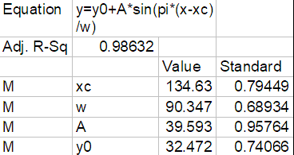

1. 單狹縫繞射

|  |  |
| --- | --- |
| 角度 | M |
| 162 | -0.7 |
| 170 | 0.5 |
| 175 | 1.6 |
| 180 | 2 |
| 185 | 1 |
| 190 | 0.2 |
| 200 | -0.7 |

1. Lloyd’s mirror

|  |  |  |  |
| --- | --- | --- | --- |
| 股長(cm) | 50 | 波長(cm) | 2.85 |
| 反射鏡距離(cm) | 波程(cm) | 波程差(cm) | 誤差 |
| 13.6 | 103.63 | 2.72 | 4.65% |
| 18.1 | 106.35 | 2.90 | -1.81% |
| 22.0 | 109.25 | 2.64 | 7.33% |
| 25.1 | 111.89 |

1. Fabry-Perot干涉儀

|  |  |  |  |  |
| --- | --- | --- | --- | --- |
| M | 距離(cm) | 半波程差(cm) | 波程差(cm) | 誤差 |
| 0 | 20.25 | 1.55 | 3.1 | 8.77% |
| 4 | 21.05 | 1.45 | 2.9 | 1.75% |
| 0 | 21.8 | 1.5 | 3 | 5.26% |
| 4.4 | 22.5 | 1.5 | 3 | 5.26% |
| 0 | 23.3 | 1.45 | 2.9 | 1.75% |
| 4.2 | 24 |
| 0 | 24.75 |

1. Michelson干涉儀

|  |  |  |
| --- | --- | --- |
| 長臂 |  |  |
| 距離差(cm) | 波程差(cm) | 誤差 |
| 1.38 | 2.76 | 3.16% |
| 1.43 | 2.86 | -0.35% |
| 1.4 | 2.8 | 1.75% |
| 短臂 |  |  |
| 距離差(cm) | 波程差(cm) | 誤差 |
| 1.4 | 2.8 | 1.75% |
| 1.43 | 2.86 | -0.35% |
| 1.5 | 3 | -5.26% |

1. 布拉格繞射

(1,0,0)

|  |  |  |
| --- | --- | --- |
| 晶格角度 | G角度 | M |
| 19 | 38 | -0.7 |
| 20 | 40 | -0.6 |
| 21 | 42 | -0.6 |
| 22 | 44 | -0.6 |
| 23 | 46 | -0.6 |
| 24 | 48 | -0.7 |
| 25 | 50 | -0.7 |
| 26 | 52 | -0.7 |
| 27 | 54 | -0.7 |
| 28 | 56 | -0.7 |
| 29 | 58 | -0.7 |
| 30 | 60 | -0.7 |
| 31 | 62 | -0.7 |
| 32 | 64 | -0.7 |
| 33 | 66 | -0.6 |
| 34 | 68 | -0.5 |
| 35 | 70 | -0.4 |
| 36 | 72 | -0.4 |
| 37 | 74 | -0.3 |
| 38 | 76 | -0.3 |
| 39 | 78 | -0.4 |
| 40 | 80 | -0.4 |
| 41 | 82 | -0.4 |
| 42 | 84 | -0.5 |

(1,1,0)

|  |  |  |
| --- | --- | --- |
| 晶格角度 | G角度 | M |
| 30 | 60 | -2.8 |
| 31 | 62 | -2.8 |
| 32 | 64 | -2.8 |
| 33 | 66 | -2.6 |
| 34 | 68 | -2.5 |
| 35 | 70 | -2.4 |
| 36 | 72 | -1.9 |
| 37 | 74 | -1.4 |
| 38 | 76 | -1.1 |
| 39 | 78 | -0.9 |
| 40 | 80 | -0.9 |
| 41 | 82 | -1 |
| 42 | 84 | -0.8 |
| 43 | 86 | -0.7 |
| 44 | 88 | -0.5 |
| 45 | 90 | -0.3 |
| 46 | 92 | -0.3 |
| 47 | 94 | -0.4 |
| 48 | 96 | -0.5 |
| 49 | 98 | -0.5 |
| 50 | 100 | -0.4 |